Отчет Горева Никиты
Команда 2
Роль ИБ

В мои задачи помимо написания пентест тулзов, входило написание пайплайна (чем я занимался гораздо больше) состоящего из SAST и DAST, а также интеграции скоринг агента в пайплайн. Еще я вайбкодил фронт.

Ветки в которых я работал:
WiP/orchestrator
WiP/pentest-tools
WiP/frontend
Develop (общая ветка, со стабильной версией)

Pentest-tools
Основный смысл сделанных инструментов, это облегчение рутинной работы агента, пронаблюдать какие то данные и вернуть анализ. А так же, например, http_request из названия понятна его основная функция, и endpoint_discovery, суть которого поиск доступных ендпоинтов, путем собирания информации из robots.txt, sitemap.xml, http форм и ссылок.
Общий список реализованных тулов:
Port_scan, cookie_check, response_compare, http_request, enpoint_discovery

Кратко для каждого инструмента:
Port_scan асинхронно проверяет TCP-порты только у host, извлеченного из target URL.
Cookie_check анализирует “Set-cookie”, проверяет secure, httponly, samesite, SameSite=none без secure
Response_compare сравнивает baseline и attack response, в результат выдает сигналы, но не выдает окончательный вердикт
И пока что в рамках мвп что то вроде sqli_check, xss_check не реализовано.

SAST / DAST Pipeline
У пайплайна одна точка запуска: run_pipeline(). Сначала пайплайн запускает Semgrep, затем при включенной корреляции находит ендпоинты, собирает VlsRegistry, он передается скоринг агенту, и после этого опционально запускается DAST. Сюда же пришлось интегрировать скоринг агента, изменяя его форматы входа/выхода на привычный контракт.

Одной из главнейших проблем всей идеи пайплайна, было то, что соотнести результаты SAST и DAST не так уж и просто, поскольку SAST отдает file + line а ДАСТ конкретный ендпоинт. Принялся решать это, за счет аннотаций/декораторов, поясняю: фреймворки вроде Spring, FastAPI и Django, позволяют указывать роут с помощью декораторов над функцией. Появилась идея, с помощью этой особенности запускать таргетный поиск таких аннотаций по файлу из SAST результата. Но target, который нам был дан, а именно Juice Shop, написан на node.js express, где логика иная. И с ним поиск получился гораздо сложнее, там все вайбкод, и я не разбирал, что там происходит. Потому мы приняли решение сделать соотнесение результатов двух анализов вырезаемой фичей. Если написать параметр –disable-correlation, соотнесение отключится, VLS будет формироваться без DAST, его лог сохранится отдельно. Посчитал это вынужденной мерой, так как удачно лоцировалось около 15% ендпоинтов, покрытие слишком маленькое, так еще и на сто процентов утверждать, что это та же самая уязвимость мы не можем, но был исключен вариант соотнесения разных уязвимостей на одном ендпоинте.

Про VLS. VLS - это pydantic модель одной уязвимости. Содержит исходную SAST находку, ендпоинт, score и историю проверок.

Frontend
Также был реализован мвп frontend на React в виде темного чат-интерфейса. Пользователь запускает сценарий командой /start, указывает URL репозитория и выбирает режим с корреляцией или без нее.
Полностью vibecoded.
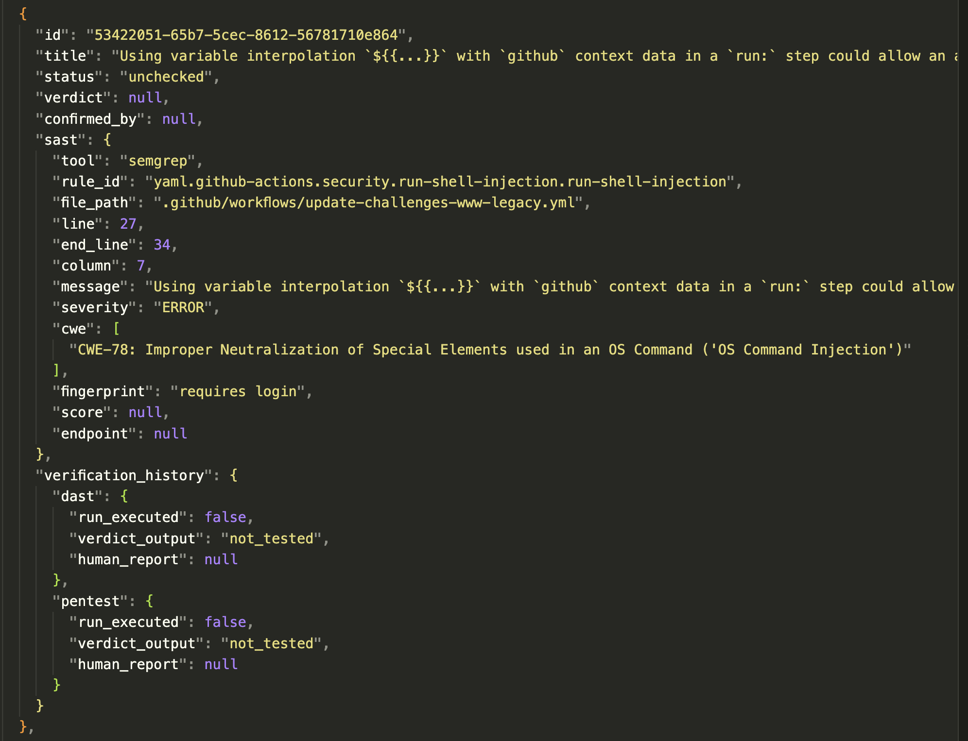

VLS отображает результат работы пайплайна.

Как формируется. Изначально это SAST анализ, после него происходит запись score, от скоринг агента, дальше есть verefication_history: тут запись формируется так, при включенном dast, сначала срабатывает соответственно DAST, и если verdict_output == confirmed, то пентест агент не срабатывает, в других случаях к записям VLS подключается пентест агент.

VlsRegistry. По сути реестр найденных уязвимостей. Нужен чтобы объединять результаты разных компонент пайплайна в единую структуру.

VLSBuilder. Так же сделал компоненту которая из отчета Semgrep собирает VLS

Промпты